**DAY 11- ASSIGNMENT**

BATCH NAME: SAP ABAP HANA

NAME: PAMPANABOINA VANDANA

EMP ID:46255266

EMP EMAIL ID: PAMPANABOINA.VANDANA@CAPGEMINI.COM

**Exercise 1 – Creation of Smartform**

**Smartform:**

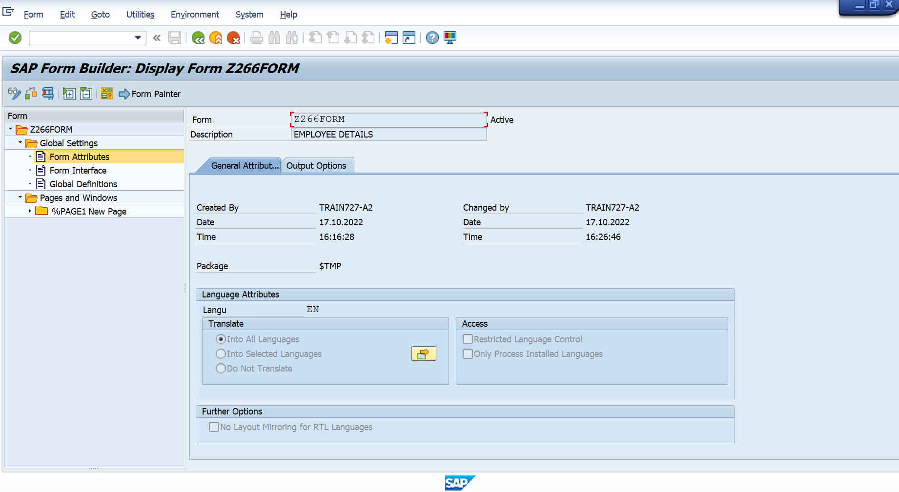

**Function module:**

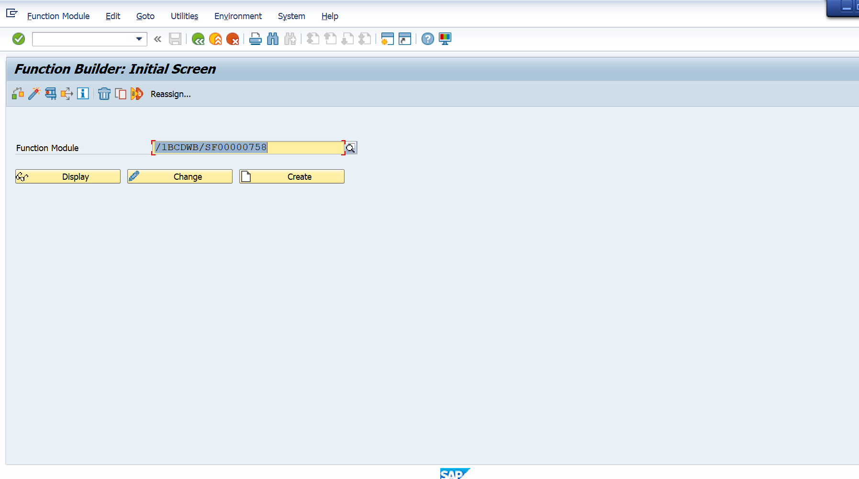 **Input:**

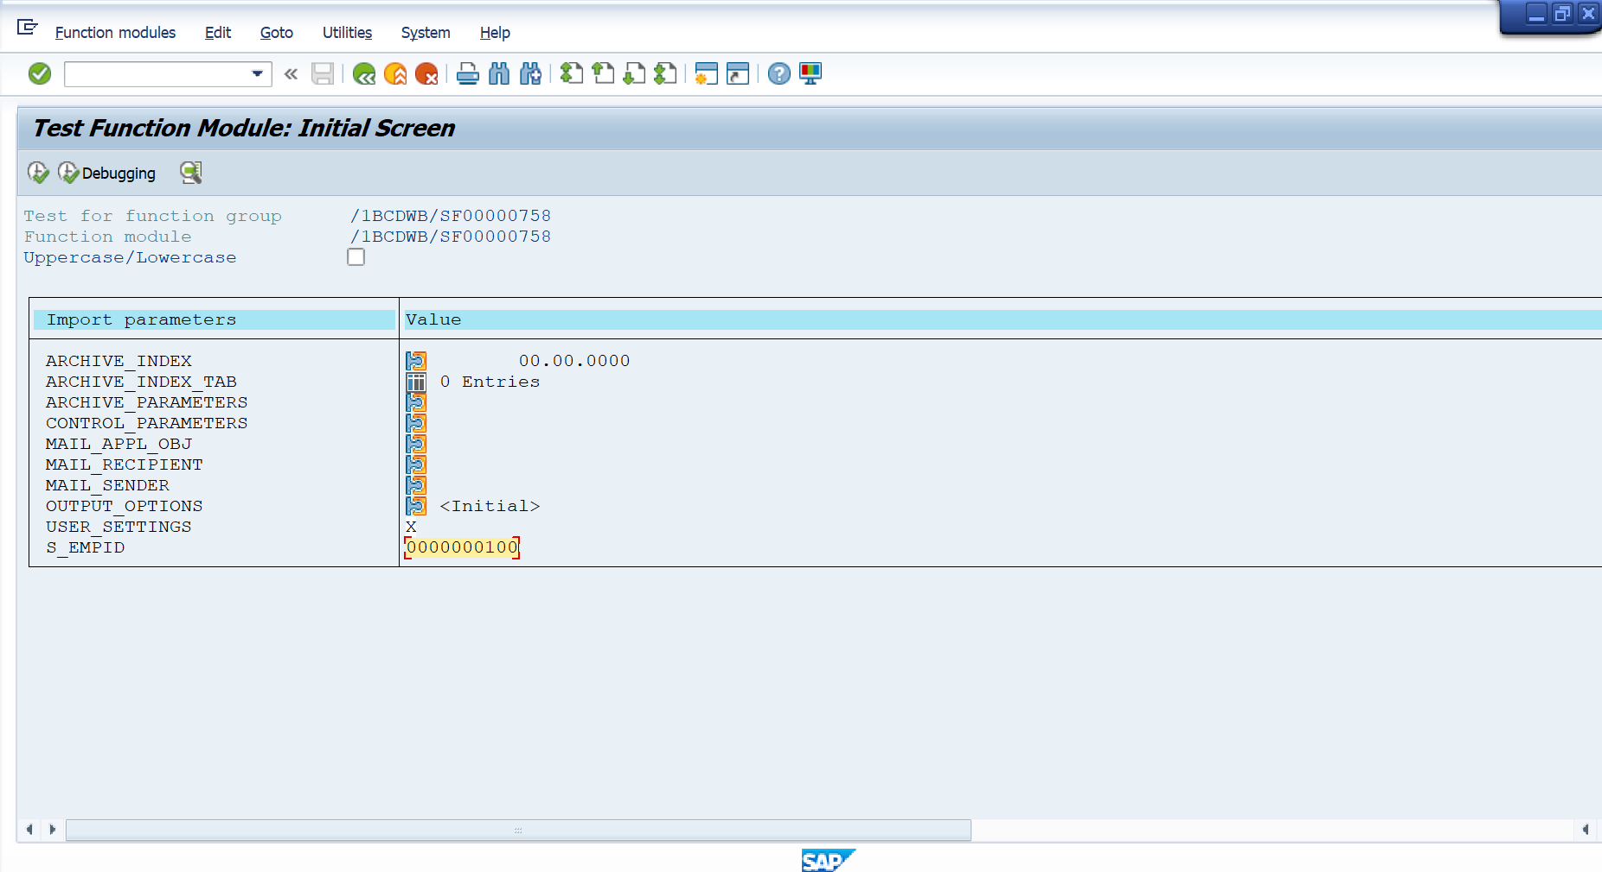

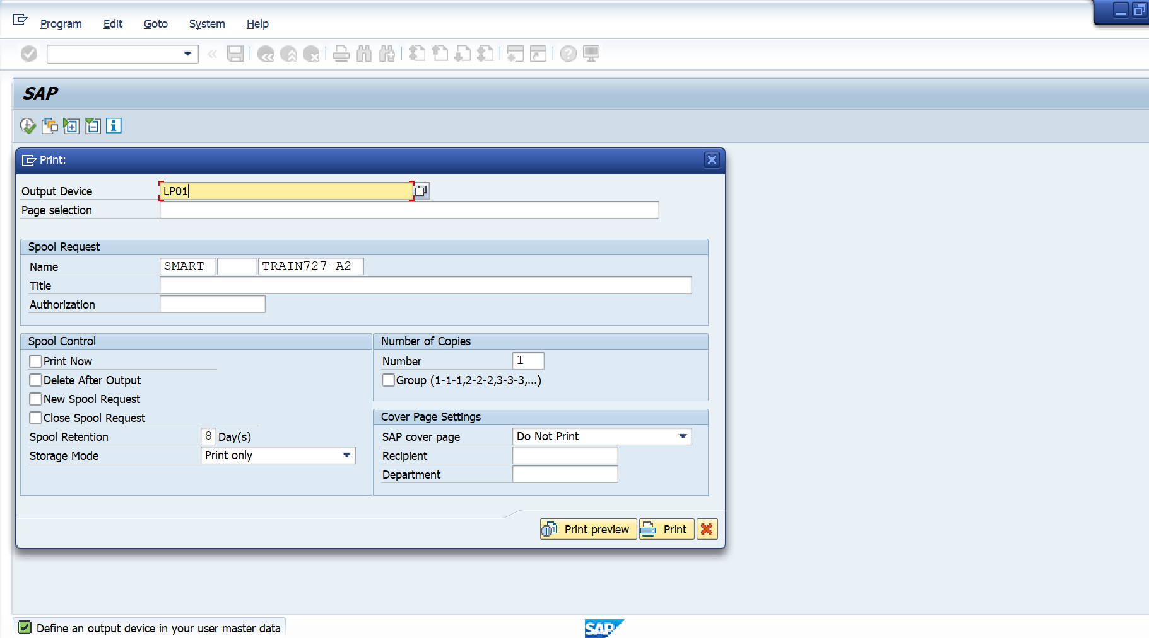 **OUTPUT:**

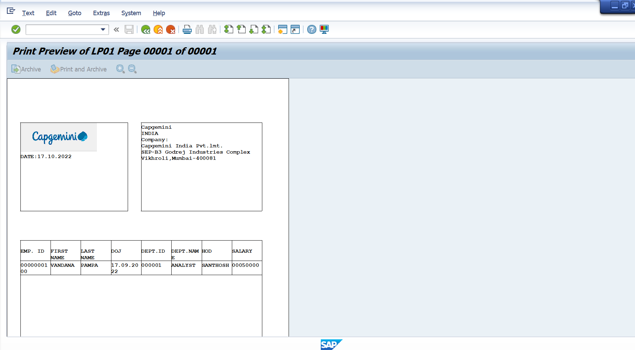

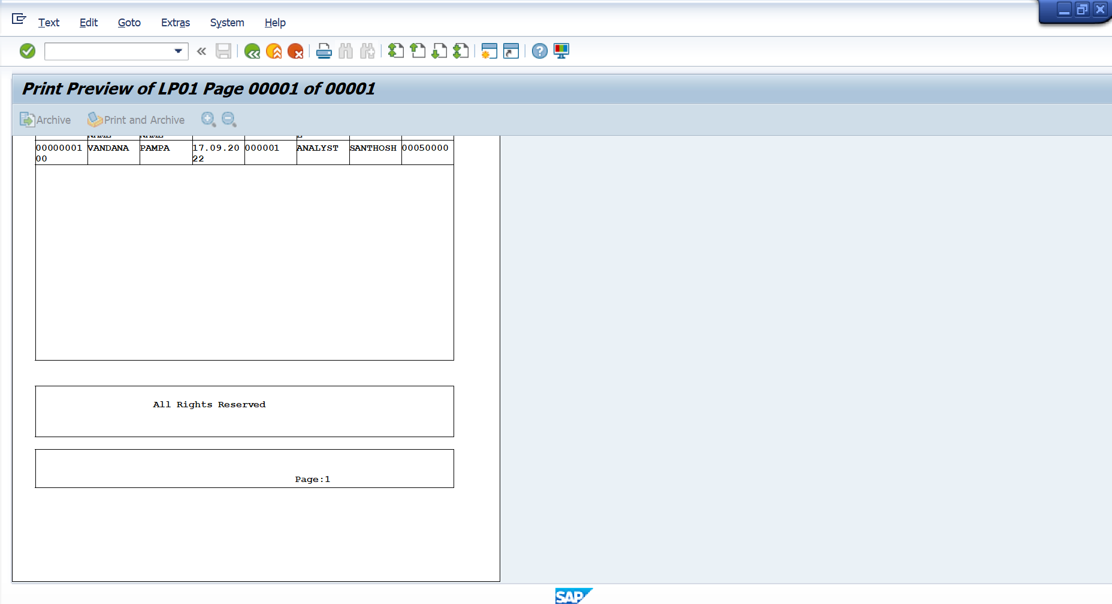

**Exercise 2 – Creation of Smart Style**

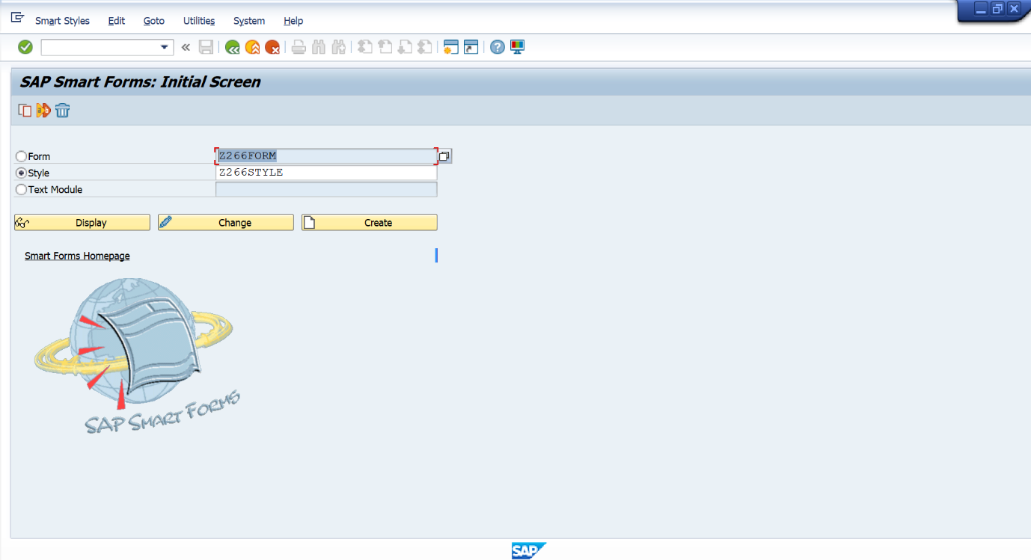

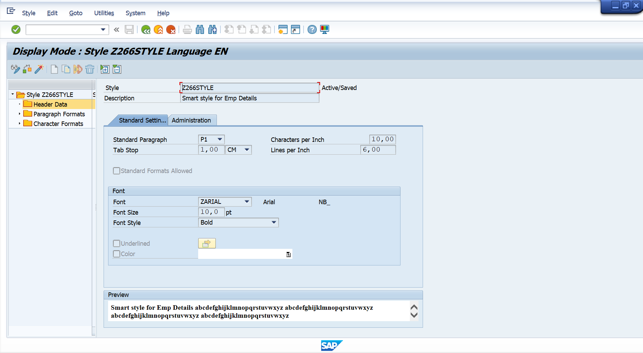

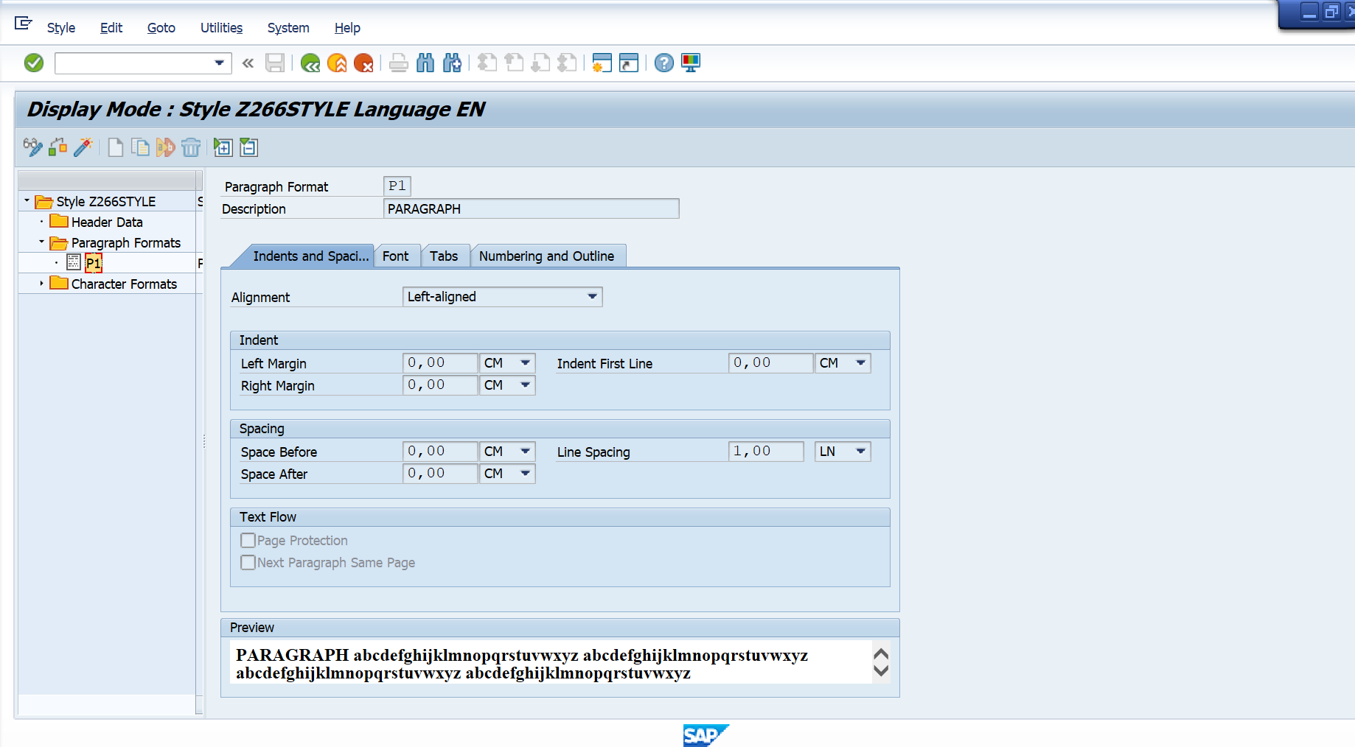

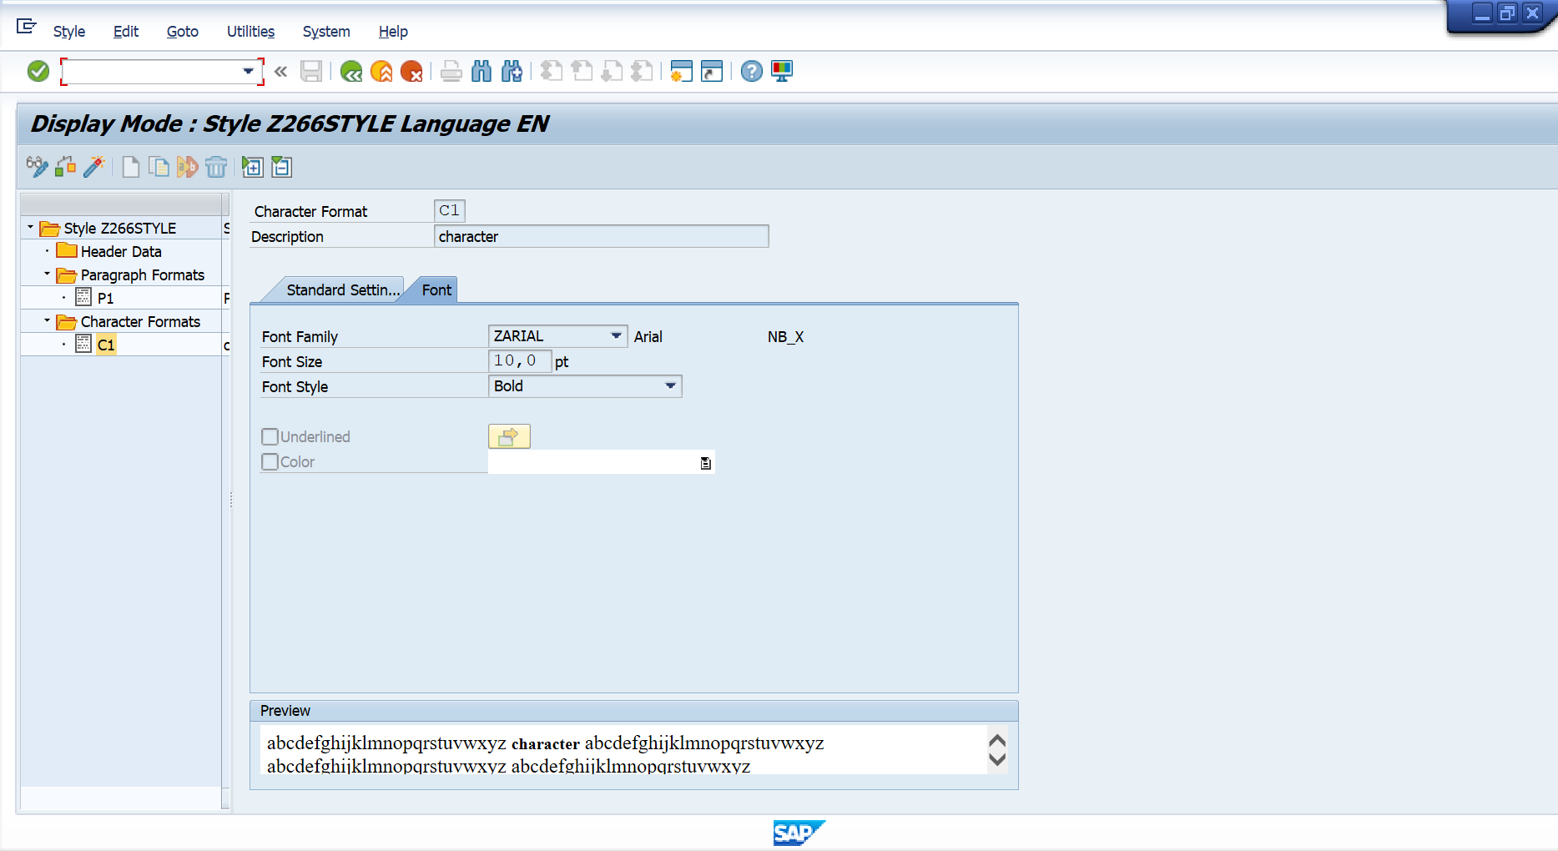

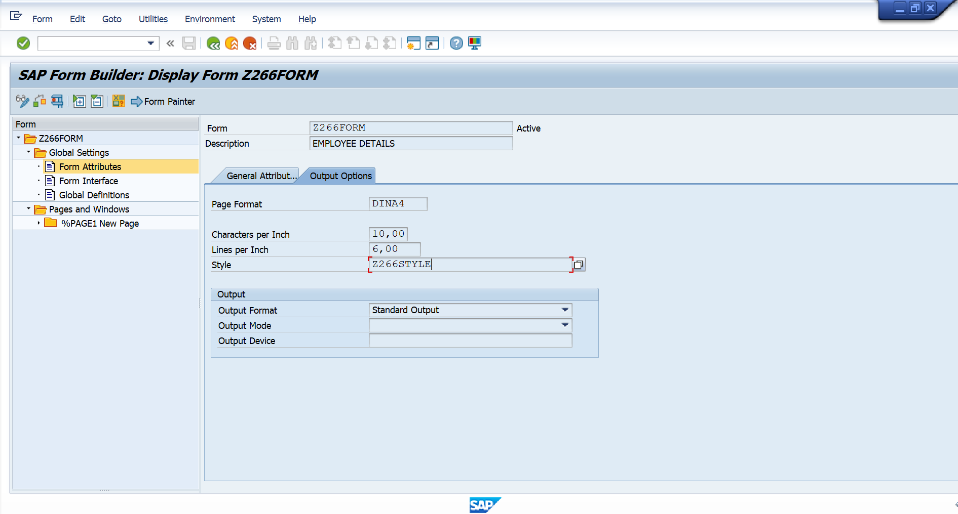 **Exercise 3 – Calling Smartform from the ABAP driver program**

**Code:**

*\*&---------------------------------------------------------------------\**   
*\*& Report Z266_D11Q3*   
*\*&---------------------------------------------------------------------\**   
*\* Description:                                                         \**   
*\*                                                                      \**   
*\* Author:                                                              \**   
*\*                                                                      \**   
*\* Create date:                                                         \**   
*\*                                                                      \**   
*\*&---------------------------------------------------------------------\**   
*\* Modification log:                                                    \**   
*\* -------------------------------------------------------------------- \**   
*\* Date        User name      ID       Change Request   Case ref.       \**   
*\*             Description                                              \**   
*\*&---------------------------------------------------------------------\**   
REPORT Z266_D11Q3.   
   
   
   
DATA : fm TYPE rs38l_fnam.   
   
PARAMETERS: EMPID TYPE Z264_EMPDETAILS-EMPID.   
   
CALL FUNCTION 'SSF_FUNCTION_MODULE_NAME'   
  EXPORTING   
    FORMNAME                 = 'Z266FORM'   
*\*   VARIANT                  = ' '*   
*\*   DIRECT_CALL              = ' '*   
 IMPORTING   
   FM_NAME                  = FM   
*\* EXCEPTIONS*   
*\*   NO_FORM                  = 1*   
*\*   NO_FUNCTION_MODULE       = 2*   
*\*   OTHERS                   = 3*   
          .   
IF SY-SUBRC <> 0.   
*\* Implement suitable error handling here*   
ENDIF.   
   
CALL FUNCTION '/1BCDWB/SF00000758'   
  EXPORTING   
*\*   ARCHIVE_INDEX              =*   
*\*   ARCHIVE_INDEX_TAB          =*   
*\*   ARCHIVE_PARAMETERS         =*   
*\*   CONTROL_PARAMETERS         =*   
*\*   MAIL_APPL_OBJ              =*   
*\*   MAIL_RECIPIENT             =*   
*\*   MAIL_SENDER                =*   
*\*   OUTPUT_OPTIONS             =*   
*\*   USER_SETTINGS              = 'X'*   
    S_EMPID                    = empid   
*\* IMPORTING*   
*\*   DOCUMENT_OUTPUT_INFO       =*   
*\*   JOB_OUTPUT_INFO            =*   
*\*   JOB_OUTPUT_OPTIONS         =*   
*\* EXCEPTIONS*   
*\*   FORMATTING_ERROR           = 1*   
*\*   INTERNAL_ERROR             = 2*   
*\*   SEND_ERROR                 = 3*   
*\*   USER_CANCELED              = 4*   
*\*   OTHERS                     = 5*   
          .   
IF SY-SUBRC <> 0.   
*\* Implement suitable error handling here*   
ENDIF.

**OUTPUT:**

